Laboratorium z krystalografii |  | Ćwiczenie nr: 3
Kierunek: | Grupa: | Data:
Nazwisko i imię: |  | Ocena:
Temat ćwiczenia:

I. Szczegółowe sprawozdanie:

Zadanie 1
Określ współrzędne węzłów oznaczonych numerami 3, 6, 9, 11, 13, 14, 17, 22 w komórce elementarnej fluorytu CaF₂. Na przedstawionym rzucie komórki na płaszczyznę XY podaj współrzędne węzłów w stosunku do parametru c₀.
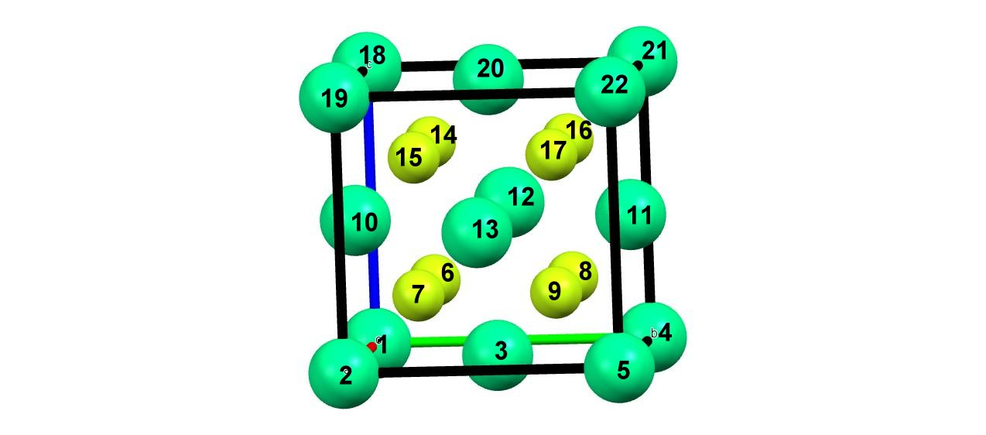
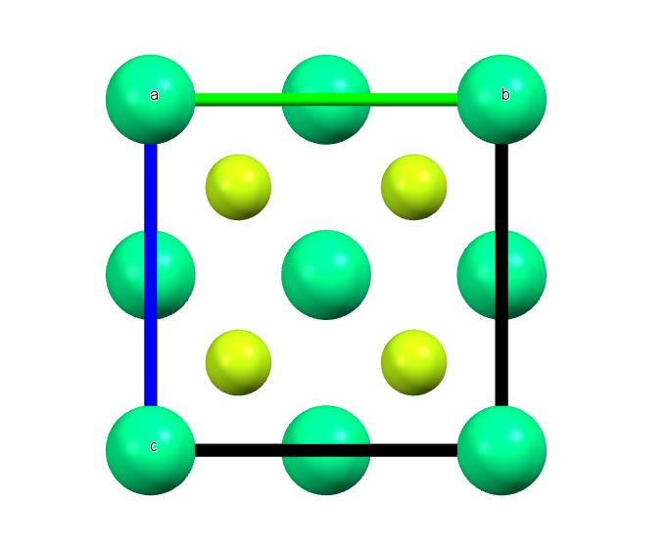

Komórka elementarna fluorytu Rzut komórki na płaszczyznę XY

Zadanie 2

Określ współrzędne węzłów oznaczonych numerami 4, 6, 8, 9, 13, 14 w komórce elementarnej perowskitu CaTiO₃. Na przedstawionym rzucie komórki na płaszczyznę XY podaj współrzędne węzłów w stosunku do parametru c₀.

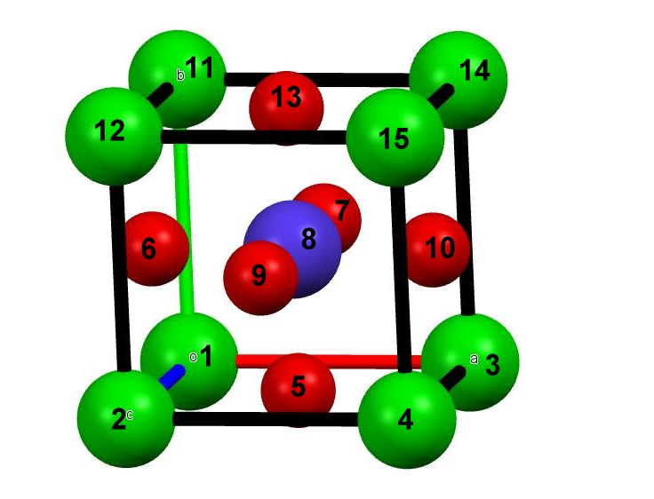
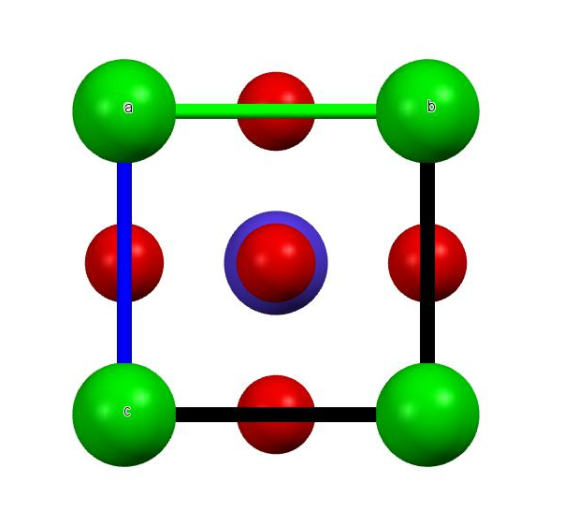

Komórka elementarna perowskitu Rzut komórki na płaszczyznę XY

Zadanie 3
Na sieć przestrzenną nanieść kierunki prostych: [120], [210], [112], [1$\overline{1}$0], [0$\overline{1}$2], [1$\overline{1}$1] przechodzących przez początek układu współrzędnych.

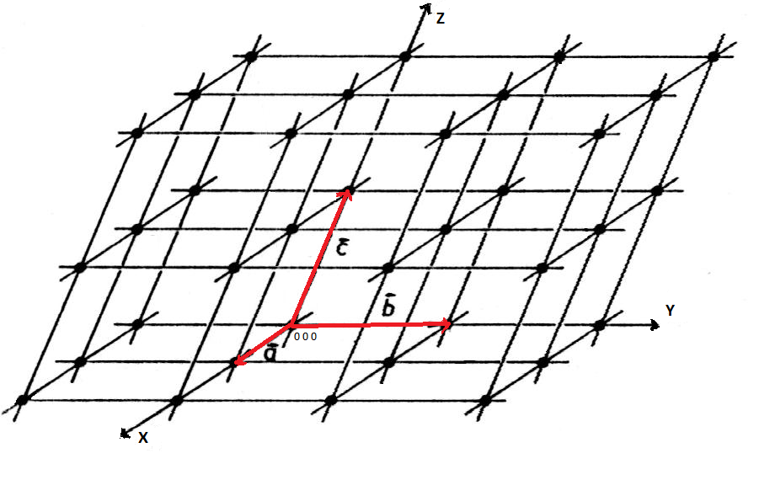

Zadanie 4
Wyznacz symbole prostych sieciowych zaznaczonych w przedstawionej poniżej komórce elementarnej.

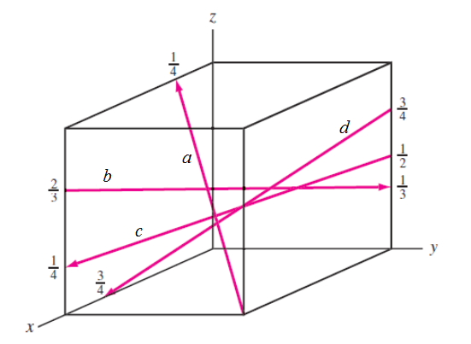

Zadanie 5
W komórce układu regularnego zaznacz kierunki [110], [101], [011], $[\overset{−}{1}\overset{−}{1}0]$, $[\overset{−}{1}0\overset{−}{1}]$, $[0\overset{−}{1}\overset{−}{1}]$, $[1\overset{−}{1}0]$, $[\overset{−}{1}\text{10}]$, $[\text{10}\overset{−}{1}]$, $[\overset{−}{1}\text{01}]$, $[\text{01}\overset{−}{1}]$ oraz $[0\overset{−}{1}1]$. Wyjaśnij zapis <110>.

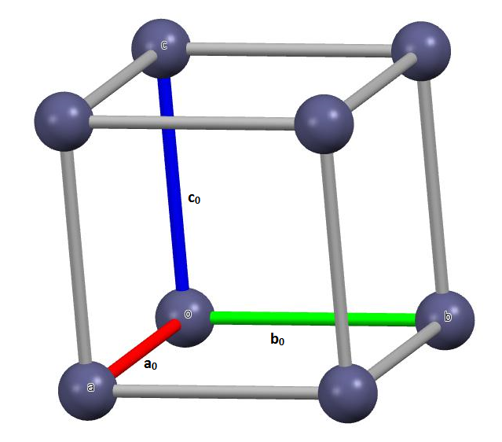

Komórka układu regularnego (a_{o} = b_{o} = c₀; α = β = γ =90°)

